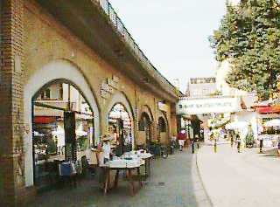
Savignyplatz.
- Met zijn vele boekwinkels, sfeervolle cafés en restaurants heeft dit plein ten westen van de Kantstraße een zekere fin de siècle uitstraling.
- Het omliggende buurtje heeft een modieus, ietwat snobistisch maar zeer gezellig karakter.
- Geld en gevoel voor stijl gaan hier op een alternatieve manier samen.
- Ook als woongebied geldt dit deel van Berlijn als één van de betere adressen; sommige façades (Carmerstraβe) geven nog een indruk van het chique, vroegere Berlijn.
- Moderner presenteert zich de S-Bahnhof Savignyplatz; op verschillende muren van het station beeldde de milieukunstenaar Ben Wargin zijn `Project Wereldboom 2' af; creatief ondersteund werd hij daarbij onder meer door Joseph Beuys en Günter Grass.

